Drodzy Rodzice, Dzieci i Uczniowie,
Dziś Światowy Dzień Sztuki. Proponuję kilka zabaw rozwijających kreatywność. Umieszczę kilka propozycji - będzie coś dla młodszych i coś dla starszych. Na początku zapraszam Was na wycieczkę do teatru w Waszych domach. Serdecznie pozdrawiam.
Beata Sokołowska

TEATR TAK
zaprasza na spektakl "ŻABARABA"

Skopiujcie link znajdujący się poniżej i wklejcie go w wyszukiwarkę Internetu:
https://www.youtube.com/watch?v=2VoxiAnmJog&amp=&feature=youtu.be&amp=&fbclid=IwAR1iq1IvABUr2nfL2buFAkr9-UNRgRV9NAFbFOq1Gvs4KB6jtJRWV0FSXv8

Życzę Wam miłej lekcji "żabarabowania" - jest to zabawna lekcja sztuki, tańca, muzyki, a nawet wychowania fizycznego! :-)

A może zaprosicie do wspólnej zabawy wszystkich domowników? :-)

Poniżej proponuję kilka pomysłów plastycznych:
Ćwiczenie 1. Spróbujcie zrobić ze swoich dłoni takiego bociana, jak w linku poniżej:
http://kolorowy-swiatdzieci.blogspot.com/2017/05/wiosenne-obrazki-bociany-z-odcisku-doni.html
Jeśli nie macie białej farby, można do tej zabawy wykorzystać pastę do zębów, wykleić watą itp. Dorysujcie do swoich obrazków trawę, słońce, chmury ... Pamiętajcie się nimi pochwalić, przesyłajcie nam swoje prace :-)

Ćwiczenie 2. Wykonaj wiosenne drzewka z krepiny lub bibuły według podanej poniżej instrukcji (zdjęcia i link do filmiku instruktażowego podany poniżej). Jeśli nie masz potrzebnych materiałów, możesz wykonać z materiałów dostępnych w domu i według własnego pomysłu.
https://www.youtube.com/watch?v=2FjRnpKuT5k
http://www.kreatywniewdomu.pl/2019/02/wiosenne-drzewko-z-efektem-3d.html
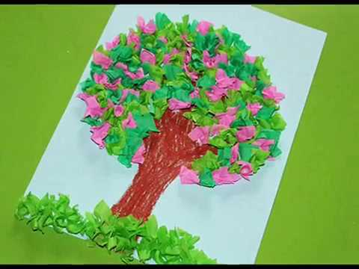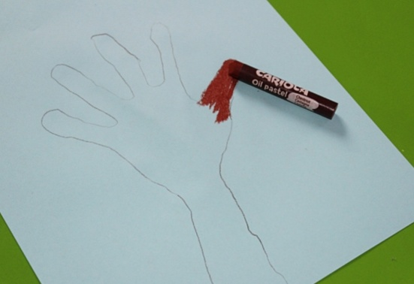
/źródło: www.kreatywniewdomu.pl/
Wiosenne drzewka możecie wykonać na różny sposób, poniżej znajdują się linki z kilkoma propozycjami ich wykonania:
http://kreatywnepraceplastyczne.blogspot.com/2015/04/praca-plastyczna-wiosenne-drzewo.html#

https://mojedziecikreatywnie.pl/2020/03/wiosenne-drzewko-z-rolki-i-plasteliny/

Ćwiczenie 3. Zapraszam również do konstruktywnego sposobu rozładowywania swoich trudnych emocji poprzez wykonanie gniotka z balonu :-)
Potrzebne materiały: balon, butelka, mąka ziemniaczana lub ryż, lejek, słomka lub wykałaczka, włóczka do zrobienia fryzury naszemu stworkowi oraz czarny marker.
Sposób wykonania: Na początku wsypujemy mąkę do wysokości 1/2 lub 3/4 butelki w zależności od wielkości balona. Najlepiej robić to przez lejek, poruszając w środku słomką lub wykałaczką, aby przesypywało się bez zastojów. Następnie dmuchamy balon, skręcamy go i zakładamy na butelkę. Teraz wystarczy butelkę obrócić w taki sposób, aby mąka przesypała się do nadmuchanego balona. Można to przyśpieszyć ściskając kilkukrotnie butelkę. Wypełniony mąką balon ściągamy z butelki, spuszczamy powoli powietrze związujemy go i zabieramy się za dekorowanie. Na czubku głowy naszego Pana Gniotka przywiązujemy włóczkę i rysujemy markerem buzię. Gotowe i możemy już bawić się naszym balonowym gniotkiem :-)
Pomysł zaczerpnięty ze strony www.mojedziecikreatywnie.pl
Poniżej podaję link, gdzie znajdują się również zdjęcia i filmik instruktażowy do tej zabawy:
https://mojedziecikreatywnie.pl/2016/10/jak-zrobic-gniotka/

COŚ DLA STARSZYCH UCZNIÓW
Moi Drodzy, czy wiecie kto urodził się dnia 15 kwietnia, czyli w tym samym dniu co obchodzone jest święto Światowego Dnia Sztuki? Jest to jeden
z najwybitniejszych artystów w historii. Mowa o Leonardzie da Vincim - włoskim malarzu, rzeźbiarzu, wynalazcy, pisarzu, muzyku, filozofie epoki renesansu. Jeśli chcecie dowiedzieć czegoś więcej, zapraszam Was do obejrzenia "Byli sobie wynalazcy - Leonardo da Vinci". Poniżej znajduje się link:
https://www.youtube.com/watch?v=59dtOsVbGpQ
Drodzy Uczniowie, a teraz chcę Was zachęcić do wykonania i zabawy w teatrzyk cieni.
https://mojedziecikreatywnie.pl/sdm_downloads/teatrzyk-cieni-szablony-do-druku/
https://www.edziecko.pl/czas_wolny/7,79324,21525667,zrobmy-to-razem-teatrzyk-cieni-szablony-do-pobrania.html
https://www.youtube.com/watch?v=EaIHbsXj3Do
https://www.youtube.com/watch?v=HiaQBscRMfo
https://www.youtube.com/watch?v=43btaou6TvE
https://www.youtube.com/watch?v=hpj6f1DmMXQ
Może udałoby nam się zrobić taki teatrzyk dla naszych przedszkolaków?
W ramach akcji "Starsi - młodszym" :-) Spróbujcie zrobić w domu, zachęcam do nagrywania krótkich filmików, robienia zdjęć i przesyłania nam:-) Do dzieła!

